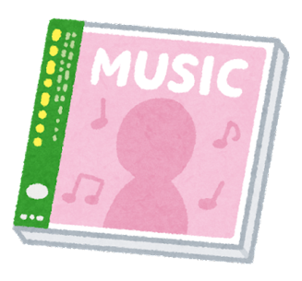
2022聽音樂Fun暑假
班級 _____ 座號 ______ 姓名 ______________

漫漫暑假，你聽到最好聽、最打動你的音樂是什麼？
可以是純音樂演奏，也可以是一首歌曲，請寫下關於這首歌的基本資料，以及個人心得和老師分享！

一、基本資料
曲名：
演奏（唱）者：

二、我的心得（最少100字）
請寫出我為什麼選這首曲子？通常在什麼情況下會聽它？或者它是如何打動我…等等。

